Муниципальное бюджетное дошкольное образовательное учреждение
«Детский сад «Золотой ключик»
посёлка Муромцево

Опыт работы воспитатель 1 квалификационной категории
Юрасовой Н.Н.

« Духовно-нравственное воспитание дошкольников через русские традиционные праздники»

Муромцево 2019 г.

1.Наименование опыта.
« Духовно-нравственное воспитание дошкольников через русские традиционные праздники»
Юрасова Н.Н. Воспитатель МБДОУ « Детский сад «Золотой ключик» п. Муромцево
2. Условия возникновения и становления опыта
Тема моего опыта « Духовно-нравственное воспитание дошкольников через русские традиционные праздники».
Духовно-нравственное воспитание – одна из актуальных и сложнейших проблем, которая должна решаться сегодня всеми, кто имеет отношение к детям. То, что мы заложим в душу ребенка сейчас, проявится позднее, станет его и нашей жизнью. Перед тем как начать работу по данному направлению я:
- изучила и проанализировала научную и методическую литературу по теме;
- изучила педагогический опыт других педагогов дошкольных образовательных учреждений;
- проанализировала программные требования ООП МБДОУ « Детский сад «Золотой ключик» п. Муромцево, её социокультурные ценности;
- классифицировала, систематизировала и обобщила полученную информацию.
Все это способствовало возникновению и становлению моего опыта работы по данной теме. Этой проблемой я занималась в течение многих лет. Неоднократно принимала участие в районных семинарах воспитателей и музыкальных руководителей, делилась опытом по данной теме. В детском саду уже несколько лет являюсь руководителем кружка «Весточка» по духовно-нравственному воспитанию, который посещают дети 5-7 лет. В 2012 году данный опыт был обобщен на уровне ДОУ.

3. Актуальность и перспективность опыта.
Актуальность этой задачи в современной России отражена в ФГОС дошкольного образования. Федеральный государственный образовательный стандарт дошкольного образования выдвигает одним из основополагающих принципов дошкольного воспитания «приобщение детей к социокультурным нормам, традициям семьи, общества и государства». Проанализировав знания детей своей группы, я сделала вывод, что знания у детей в данной области весьма схематичны, а порой и вовсе отсутствуют. Я задалась вопросом: «Как же, используя современные подходы, осуществлять духовно-нравственное воспитание дошкольников на основе отечественных традиций?» И решила заниматься этой проблемой более основательно, воспитывать духовно-нравственные качества детей дошкольного возраста через знакомство с русскими традиционными праздниками.
Система духовно-нравственного воспитания детей дошкольного возраста стала строить на приобщении их к культурному наследию своего народа. Русская культура, как культура великой нации, всегда отличалась высокой духовностью. Её исторические корни уходят вглубь веков. И во все времена, времена взлёта и падения, русская культура помогала своему народу не только выжить, но и сохранить своё лицо, самобытность, высокую духовность и нравственность. Приобщение к культуре развивает ум, формирует душу, обогащает речь.

4.Ведущая педагогическая идея
Ведущая идея моего опыта: русские традиционные праздники оказывают положительное влияние на духовно-нравственное совершенствование детей.

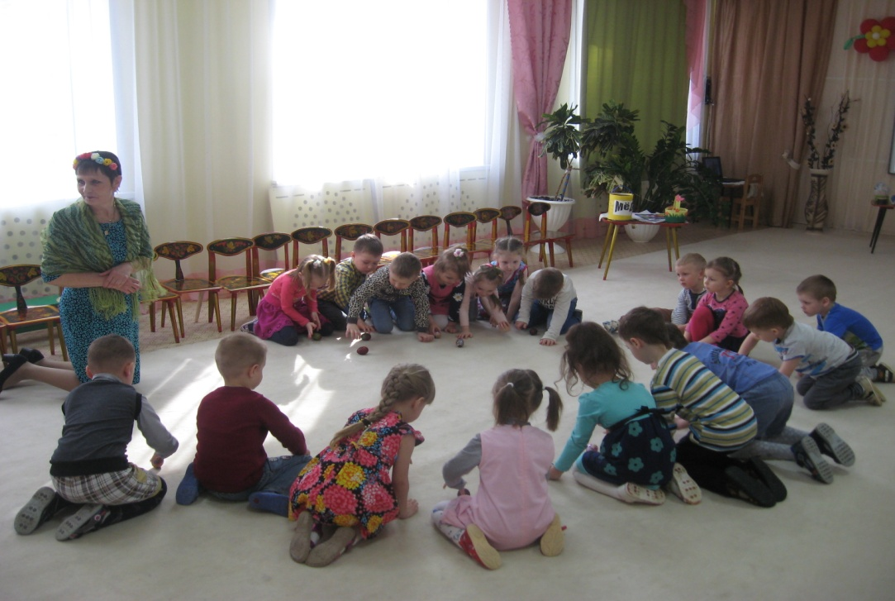

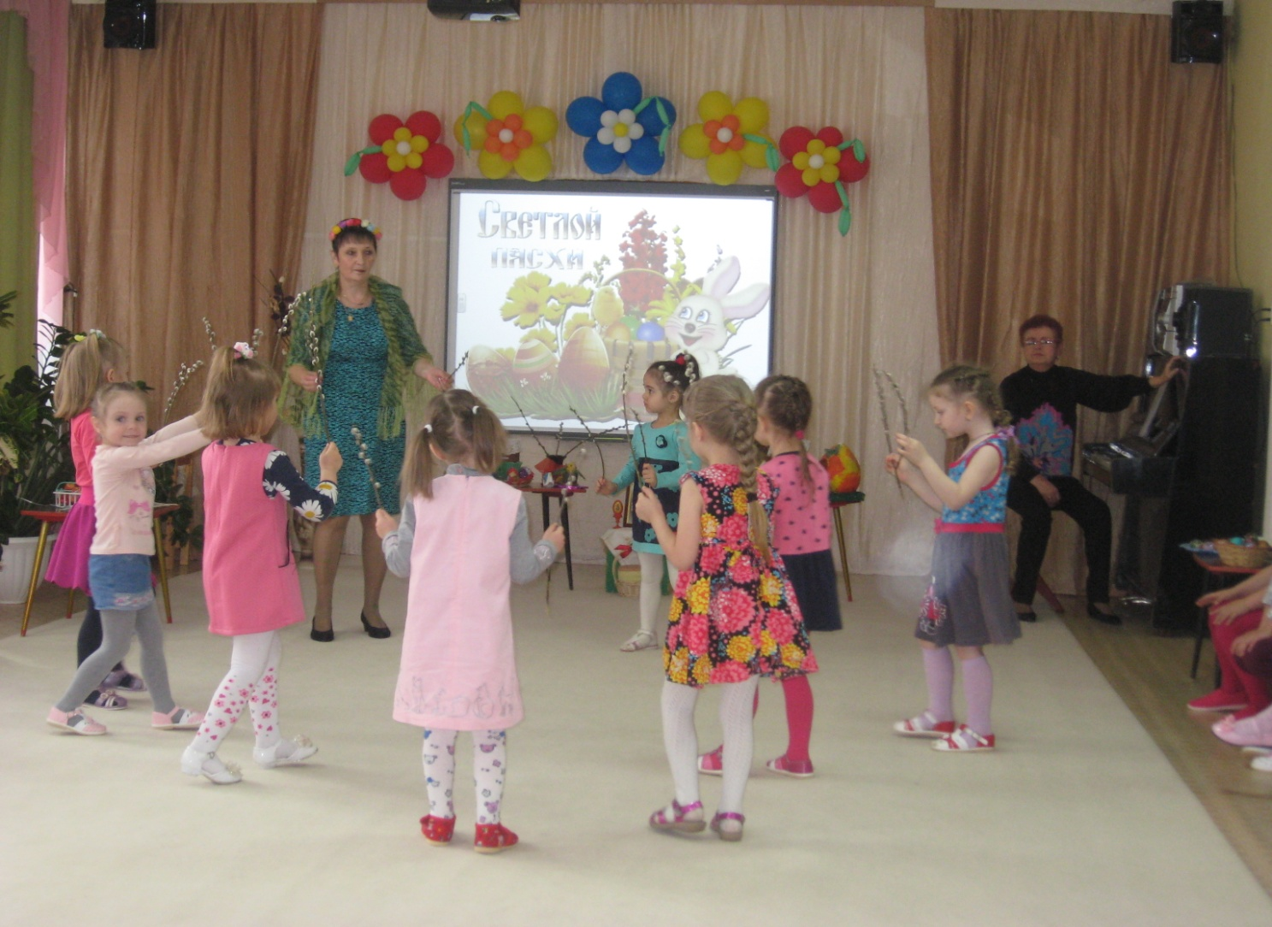

5.Теоретическая база опыта.
В российской педагогике воспитание всегда связывалось с развитием духовно-нравственной сферы и ставило перед собой основную цель – воспитать ребёнка мыслящим, добродетельным, милосердным, совестливым, верящим в возможность совершенствования мира и людей. Духовно-нравственное развитие и воспитание ребенка – это воспитание его отношений с миром, с другими людьми, с самим собой, посредством одухотворения и гармонизации этих отношений
В области воспитания дошкольников всесторонне был исследован процесс формирования духовно-нравственных основ. Понятия «нравственный» и «духовный» определяются следующим образом:
Так, С.Я.Рубинштейн считает, что «духовность» - это состояние близости души, внутреннего мира человека. [23, c.143]
Р.С. Буре полагает, что «нравственность» - это твердая постоянная решимость воли следовать за добрыми влечениями сердца и совести (добронравие). [19, c.72]
В основе педагогического опыта лежат идеи В. Д. Выготского, идеи М. Д.Павленко, Серых Л. В., Лысенко В. Н., Слепченко В. Н., Чумоченко М. И., Флигинских Т. И. и многих других педагогов. Духовно-нравственное воспитание помогает расширять связи ребёнка с окружающим миром, предполагает обогащение общения детей с окружающим социумом и природой, проникновения в мир других людей, приобщение к культуре родного края. Воспитанию нравственных чувств в истории педагогики всегда уделялось большое внимание. В.Г. Белинский, Н.А. Добролюбов и другие считали, что воспитание в ребенке гражданина своей Родины неотделимо от воспитания в нем гуманных чувств: доброты, справедливости, способности противостоять лжи и жестокости. Значимую роль в развитии отечественного образования сыграл выдающийся педагог К.Д. Ушинский. Применительно к России К.Д. Ушинский выделил три основных принципа воспитания: христианскую духовность, народность и научность. Основу русской педагогики Л.Н. Толстой видел в культурно-исторических традициях народа, языке, вере, нравственном самосовершенствовании личности. Цельная системообразующая концепция воспитания личности, основанная на принципах народности, природосообразности, гуманизма, нравственности, составляет ядро педагогических воззрений Л.Н. Толстого [58, С. 109]. Проблемой нравственного воспитания детей дошкольного возраста занимались: Б.Г. Ананьев, Е.А. Аркин, Р.С. Буре, Г.Н. Година, А.Д. Шатова, А.В. Запорожец, В.В. Зеньковский, С.А. Козлова , А.Н. Леонтьев, А.С. Макаренко. Большой вклад в разработку различных проблем воспитания детей раннего возраста внесли: Н.А. Ветлугина, Т.Г. Казакова, В.А. Сухомлинский, К.Д. Ушинский и др. Баукова Н. Н., Бех Л. В., Баландина Л. А., Корчаловская Н. В., Калайтанова Г. Н., Сундукова А. Х. научно обосновали компоненты духовно-нравственного воспитания, на которые я опираюсь в своей работе.

6.Новизна.
Практическая новизна моего опыта состоит в том что:
- Разработана система работы по духовно- нравственному воспитанию дошкольников через русские традиционные праздники.
- Составлен перспективный план работы по духовно-нравственному воспитанию с детьми 5-7 лет. (Приложение№1)
- Разработаны сценарии русских традиционных праздников.
(Приложение№4)

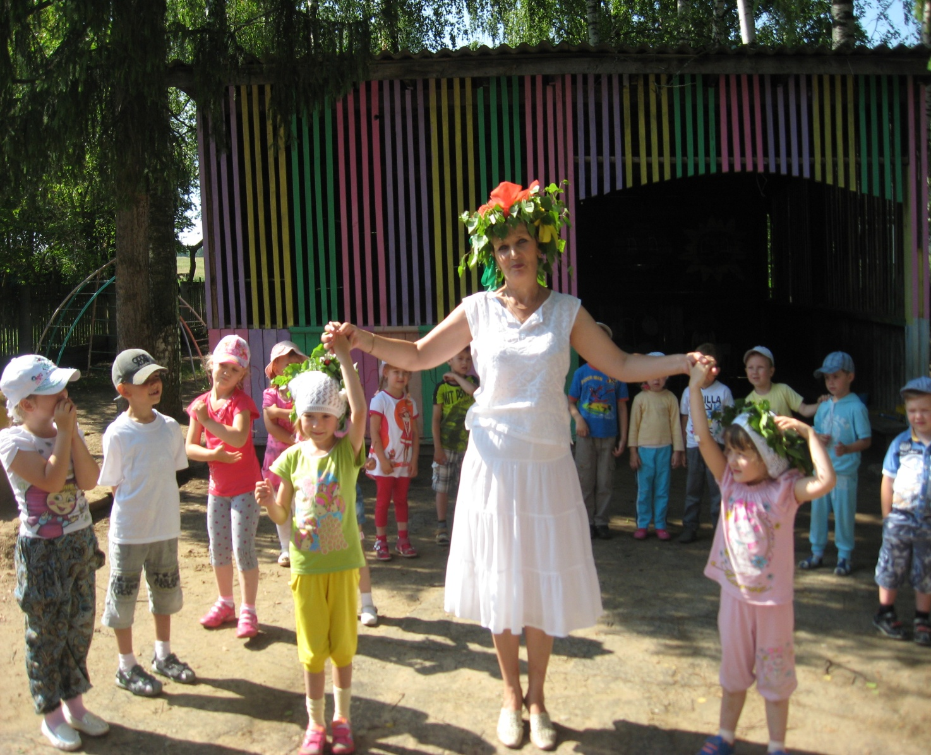

7. Технология опыта.
Тема моего опыта: « Духовно-нравственное воспитание дошкольников через
русские традиционные праздники».
В своей работе по данному направлению придерживаюсь следующих принципов:
- Учет возрастных особенностей детей при отборе материала для праздника;
- Обеспечение эмоционально-психологического комфорта детей;
- Уважительное отношение к личности каждого ребенка.
Цель.
Формировать духовно-нравственную личность ребенка с активной нравственной позицией, способность к самосовершенствованию.
Воспитывать гордость за Родину, свой народ, его историю, обычаи, культуру.
Задачи .
1.Приобщать детей к духовно-нравственной традиции русского народа.
2.Знакомить детей с историей возникновения праздников, дать элементарные представления об обычаях, традициях, связанных с ними.
З. Способствовать общему развитию ребенка, прививая ему любовь к Родине (семье, близким людям, русской культуре, русскому языку, природе.)
5.Развивать художественно-речевые навыки, пополнять словарь детей.
6.Способствовать общему развитию ребенка на основе любви и интереса к Родине, русской культуре, русскому языку.
Для реализации своей идеи по данному направлению использую следующие формы работы.
- Систематическое планирование и проведение русских традиционных праздников;
- Систематическое планирование и проведение разных типов занятий, экскурсий, игр.
- Регулярная совместная деятельность воспитатель, дети, родители. Изготовление атрибутов к праздникам, выставки, участие в праздниках

К сожалению, скрытые возможности русских праздников мы используем не все. Вспомним слова великого русского педагога К.Ф. Ушинского, который говорил, что « воспитание, лишенное народных корней,- бессильно». Мы живем в интересное время, когда на многое начинаем смотреть по-иному, многое заново открываем и переоцениваем. В первую очередь - это относится к нашему прошлому, которое, оказывается, знаем поверхностно
В народном празднике воплощены общечеловеческие ценности, нравственный опыт народа, его мировоззрение, понимание труда, морали, человеческих отношений. На Руси религиозные праздники вплетались в народные. Это придавало им возвышенность и святость. А народные обычаи вносили в религиозные праздники жизнерадостность, красоту, неповторимость. Это наша культура, история, а православие - основа духовной жизни русского народа. Народные праздники по своей природе педагогичны, они всегда включают в единое праздничное действие детей и взрослых. Русский традиционный праздник всегда открыт для новизны, изобретательности, включал в себя элементы отечественной культуры, впитывал церковную, православную традицию. Эта открытость веянием времени и одновременно сохранение традиции прошлого, уходящего в глубину веков, создавала богатую духовную атмосферу, положительно влияющую на духовно-нравственное совершенствование детей.
1.
Духовные праздники отличаются своей спецификой и требуют большой подготовительной работы. Для успешного формирования у детей знаний о народных праздниках и обычаях на основе этнографического материала, прежде всего я создала соответствующую предметно - развивающую среду в групповой комнате. В процессе формирования духовно-нравственной личности ребенка на этнографическом материале, я окружала детей образами самобытной культуры. Родителей помогли собрать предметы русского быта, подобрала образцы творчества наших предков, изготовила развивающие игры «Расскажи о предмете», «Что лишнее», «Опиши предмет», подобрала иллюстрации и картины, произведения русского народного творчества, народные игры. В группе оборудовала уголок русского быта «Моя Россия».
Предметы народного быта я демонстрирую детям не только как экспонаты, а в действии: платья и музыкальные инструменты на детских праздниках и досугах. В нашей группе часто устраиваются "посиделки" детей и детей со своими родителями. Это учит общению родителей и детей и укрепляет семейные традиции, а значит и семью.
2.
В течение года проводила обрядовые праздники: «Рождество», «Крещение, «Масленица», «Благовещение» , «Пасха» ,«Наш дом» ,«Троица - праздник русской березки», «Иван Купала», «День Покрова» и др. Праздники дают детям возможность не только слушать, но и активно проживать его события. В процессе работы дети принимали непосредственное участие в играх, традициях, обычаях. Кроме того, праздник учил уважительному отношению людей друг к другу, проявления гостеприимства даже к незнакомым людям, а также участия всех во всеобщем веселье и праздничной трапезе. Я считаю, что все эти атрибуты праздника содержат в себе высокий воспитательный потенциал для формирования нравственных основ детей дошкольного возраста. Составляя сценарий народного праздника, я включаю в него все обычаи и традиции праздничной культуры русского народа, тем самым формирую основы нравственной культуры: уважительное отношение к пожилым людям, почитание родителей, быть приветливыми, гостеприимными, добрыми.
При подготовке к русским традиционным праздникам знакомлю детей
с народным календарем (встреча осени, Рождество, колядование, Масленица, встреча весны). При этом поясняю его связь с жизнью землепашца, с крестьянским трудом. Важно осознание ребенком причастности к этому доброму, мудрому миру, несущему радость через образы зверей и птиц («Петушок», «Зайка») - наших братьев меньших, через встречу с природой. Дети в процессе знакомства с народным календарем (по месяцам), участвуют в игровых действиях - в осенних работах по сбору урожая и заготовке впрок, выясняют, что такое осенины: капустник, рябинник, кузьминки...
Дети испытывают удовольствие, обыгрывая трудовой процесс, и одновременно получают представление о смысле и содержании труда.
Осень заканчивается обязательной игрой в посиделки, с приглашением родителей, на котором рассказывают выученный материал об осени, поют песни, водят хороводы. А далее начинается святочное веселье (рождественское колядование и ряженье). Затем наступает Масленица - проводы зимы. И, наконец, - приходит время закликания весны, зазывания птиц, постовых и пасхальных песен. Летние месяцы посвящаются общению с природой, закликанию дождя, песням о солнышке. Цикличность народного календаря из года в год повторяете эти праздники и события. Эта периодичность позволяет детям усваивать данный материал с раннего возраста до школы, постепенно усложняя и углубляя его. Помогает детям также лучше, ориентироваться во временных понятиях.
Одним из самых любимых на Руси праздников всегда было Рождество Христово. Существует глубокая русская традиция проведения этого праздника. Это Рождественские Святки. Познакомившись с этой традицией, мы для себя открыли интересный духовно-нравственный смысл праздника, и я в своей работе стараюсь использовать этот опыт. Подготовка к Рождеству, как и было в народе, у нас в детском саду начинается заранее - еще в декабре. Но это не мешает всему педагогическому процессу, а наоборот, придает ему особый радостный смысл.
Особую радость приносит детям разучивание рождественских колядок. Специально-подготовленная деятельность по конструированию, ручному труду, рисованию даёт возможность приготовить рождественские подарки. В Сочельник, накануне Рождества, мы с детьми собираемся в нашей любимой группе, где тепло, по-домашнему проходят посиделки с родителями и гостями. Мы рассматриваем с детьми икону Рождества Христова, рассказываем им, что святки - это радостное время, когда можно поделиться радостью с другими, помочь слабым, проявить радушие, щедрость и любовь. Это было традицией на Руси. На рождественском празднике дети наряжаются в народные костюмы. Я с детьми изготавливаю рождественские звезды и начинается, интересное действо – игра - колядование, когда дети по группам ходят, друг к другу в гости, поют колядки, угощают гостинцами, дарят подарки-самоделки. Именно дарят, а не получают, что важно для воспитания.
Много положительных эмоций дети получают в праздники Пасхи и Троицы. Народный праздник является именно такой большой яркой и глубоко содержательной игрой. Поэтому, проживая с детьми, любимые в народе праздники, мы, педагоги воздействуем на эмоциональную сферу детей и оставляют в их памяти глубокий след.
Хочу привести пример, как я готовлюсь с детьми к празднику Пасхи.
Формы и способы подачи информации о празднике использовала разнообразные:
- Читала библейскую литературу на тему предстоящего праздника.
- Рассматривала с детьми иллюстрации и беседовала о прочитанном.
- Рассматривали с детьми иконы «Христос-Вседержитель», «Пресвятая Богородица», «Иисус Христос» и др.
- Организовала встречу со священником в русской избе
- По согласованию с родителями посетили храм, где священник побеседовал с детьми.
- В вечернее время провела час размышления на тему: «Светлое Воскресение Христово».
- Вместе с детьми сделала выставку в группе «Пасхальные яйца».
- Изготовила с детьми Пасхальные открытки, которые подарили на празднике гостям и родителям.
- Выучила с детьми хороводы, игры, колядки, стихи об обрядовых праздниках.
- Слушали церковную, народную музыку к праздникам.
- В свободное время прослушали кассету «Сказки к Пасхе» (Христианское воспитание детей, литературно-музыкальная композиция).
- Многократно посещали русскую избу, где рассматривали обстановку, вещи, которые там находятся.
Организовала выставку в группе «Пасха в гости к нам пришла», где были выставлены работы изготовленные детьми вместе с родителями.
Так при подготовке к обрядовому празднику «Пасха» читала детям библейскую литературу, рассматривали икону «Воскресение Христово».
Праздник Пасхи – самый радостный и светлый христианский праздник. Перед праздником дети в детском саду обязательно расписывают яички, способ раскраски выбирают сами, слушали в записи звоном колоколов. Интересно отмечали в группе вербную неделю. Ставили освященные в храме веточки вербы на столы, водили хоровод, играли в игру «Верба-хлест».
Беседовала с детьми о чистом четверге и четверговых яйцах, которые дети ставили в корзиночках на столы, рассказывала об обычаях русского народа в чистый четверг. Дети рассказывали о том, что у них делают дома в этот день. В подготовке праздника большое значение имеет контакт с родителями. Родители по моей просьбе накрасили яйца для игр, купили пасхальные сувениры, помогали в оформлении к празднику. Дети с большим желанием готовились к Пасхе, делали сувениры для гостей - пасхальные открытки. Ребята узнали о старых русских обычаях, играх, проводили хороводы, поиграли в русские народные игры Пасхальное гнездышко», «Чьё яйцо будет дольше крутиться?» «Столкновение яичек и др. попробовали куличи, полюбовались пасхальным столом, за которым сидели вместе с родителями и воспитателями. Совместное празднование сблизило детей, воспитателей и родителей. Ребята еще очень долго вспоминали о нем.
3.
Духовно- нравственное воспитание детей возможно только совместными усилиями дошкольного учреждения и семьи. Поэтому я работаю в тесном контакте с родителями воспитанников, провожу ежегодное анкетирование по данному направлению ( приложение №3)
Родители совместно с детьми принимают активное участие в обрядовых праздниках, помогают в изготовлении атрибутов и их подготовке, также участвуют в конкурсах поделок к тематическим праздникам на уровне ДОУ и района.
8.Результативность.
Результаты наблюдения показали, как велик интерес детей к народной культуре, истории. Два раза в год я провожу педагогический мониторинг, позволяющий скорректировать дальнейшую работу по данному направлению.
Работу удалось поставить на должный уровень. Тому подтверждение результативность работы ( приложение №2)
Дети достигли неплохих результатов:
– дети имеют первоначальное представление о культуре, истории и жизни русского народа, об истории своего поселка.
- знают много народных закличек, стихов, потешек и используют их в речи.
- самостоятельно организуют народные игры и с желанием играют в них.
- имеют знания о православных праздниках, с большим удовольствием становятся их непосредственными участниками.
Вся проделанная работа способствовала усвоению детьми вечных ценностей: милосердия сострадания, любви, идеалам добра и правды, стремлению ко всему светлому и неприятию зла.
Я считаю, что народные праздники создают благоприятную воспитательную среду для детей разных возрастов. Участие в традиционных праздниках духовно обогащает ребенка, воспитывает любовь к Родине, гордость за свой народ, правила поведения в социуме и семье.
9.Адресная направленность.
По результатам работы опыт был предложен для применения в других ДОУ Судогодского района:
- Воспитателями и музыкальными руководителями в работе с детьми дошкольного возраста при проведении праздников и развлечений.
- Методистами РМК на курсах и методических мероприятиях по теме: «Формирование национального характера через истоки народной культуры»

Литература
- Федеральный закон «Об образовании в Российской Федерации» от 29.12.2012 № 273 – ФЗ
- Приказ Министерства образования и науки РФ от 17 октября 2013 г. № 1155 « Об утверждении федерального государственного образовательного стандарта дошкольного образования»
- Программа «От рождения до школы» под редакцией Н. Е. Вераксы, Т. С. Комаровой, М. А. Васильевой (раздел «Познавательное развитие)
- Программу «Весточка» Т. Ревенок, программу «Лад» А.Е. Писарева, В.В. Уткина.
- «Русское народное творчество и обрядовые праздники в детском саду» А.В. Орловой.
- «Священная история для детей» в пересказе М.А. Львовой.
- «Русские обрядовые праздники». Составитель В.П. Филимонов.
- «Евангелие для детей» С.Н. Горбовой.
- «Осенние праздники, игры и забавы для детей», «Летние праздники, игры и забавы для детей»,
- «Весенние праздники, игры и забавы для детей» В.М. Петров, Г.Н. Гришина, А.Д. Короткова.
- «Вавилонская башня и другие Библейские предания под общей редакцией К. Чуковского.
- Знакомство детей с русским народным творчеством: Конспекты занятий и сценарии календарно-обрядовых праздников: Методическое пособие для педагогов дошкольных образовательных учреждений/ Авт. сост.Л. С. Куприна, Т. А. Бударина, О. А. Маханева, О.Н. Корепанова и др. – СПб: «ДЕТСТВО-ПРЕСС», 2004.
- И.Г. Гаврилова «Истоки русской народной культуры в детском саду» СПб «ДЕТСТВО ПРЕСС»2008.
- 10.интернетресурсы http://www.yandex.ru/ , http://coolreferat.com/, http://nsportal.ru/.
- 11.Лунина Г.В. « Воспитание детей на традициях русской культуры». - СПб,2005.
- 12.Покровский Е.А. Русские народные игры: Образовательные проекты. – М.: Сфера, 2009. – 192с. 23.
- 13.ПРИКАЗ МИНИСТЕРСТВА ОБРАЗОВАНИЯ И НАУКИ РОССИЙСКОЙ ФЕДЕРАЦИИ «Об утверждении Федерального государственного образовательного стандарта дошкольного образования». №1155 от 17.10.2013г.
- 14.Русское народное творчество и обрядовые праздники в детском саду/Под ред А.В. Орловой. М.- 2001.

Приложение №1

Перспективный план
работы по духовно-нравственному воспитанию
с детьми 5-7 лет.

СЕНТЯБРЬ
- Посещение храма в праздник Воздвижения
- Чтение книги «Священная история для детей» глава «Жизнь первых людей в Раю», «Сотворение мира и человека»
- Вечер досуга «Урожайный месяц август»
ОКТЯБРЬ
- Духовная беседа «Наш дом»
- Чтение главы «Первый грек, обещания спасителя. Изгнание из рая»
НОЯБРЬ
- Духовная беседа с детьми в русской избе
- «Покров - первое зазимье». Знакомство с праздником Покрова, с приметами этого дня
ДЕКАБРЬ
- «Начинаем готовиться к зимним святкам»
а) рассказ о двухнедельных новогодних празднествах
б) знакомство с традициями Рождественских праздников
- «Рассказ о праздновании Нового год на Руси
ЯНВАРЬ
- Духовное развлечение «Рождество Христово»
- Чтение главы «Рождество Господа нашего Иисуса Христа»
- Духовная беседа «Крещение Господне»
- Праздник «Старый Новый год»
ФЕВРАЛЬ
- Чтение главы «Сретение Господа нашего Иисуса Христа»
- Знакомство с праздником «Сретение»

МАРТ
1.Рассказ о Масленице, о том, как она празднуется на Руси
2.Разучивание масленичных приговоров, игр
3.Праздник, посвященный проводам зимы и встрече весны «Прощай,
Масленица».
АПРЕЛЬ
- «Благовещенье» - птиц на волю отпущенье». Знакомство с приметами этого дня, с обычаем отпускать на волю птиц
- Рассказ о Вербном воскресенье: обряды. Обычаи, приметы этого дня. Рассматривание веточек вербы, знакомство с обычаем на праздник устраивать базар.
- Рассматривание иконы «Воскресение Христово»
- Чтение главы «Суд над Господом Иисусом Христом», «Иисус Христос на суде у Пилата», «Распятие и смерть Господа»
- Работа совместная с детьми: изготовление сувениров для гостей и родителей
- Выставка в группе на тему «Пасхальные яйца» (расписанных детьми, вырезанных из бумаги)
- Чтение глав «Погребение Иисуса Христа», «Воскресение Господа Иисуса Христа»
- Беседа с детьми о Чистом четверге
- Обрядовый праздник «Пасха». Знакомство с праздником Пасха: обычаями, традициями
- Посещение русской избы
МАЙ
- Беседа с детьми «Радуница» - день поминания предков. Чтение рассказа «Радуница» стр.50 книга «Весенние праздники, игры и забавы для детей»
- Беседа с детьми о празднике «Николы Вешнего».

ИЮНЬ
- Знакомство с традициями народных гуляний на Троицу (прощанье с весной, встреча лета).
- Рассказ о березе - главной героине праздника. Разучивание песен, хороводов, игр.
- Обрядовый праздник «Троица».
ИЮЛЬ
- Чтение детям главы «Избрание Апостолов», «Заповеди блаженства» стр.62-63
- Духовная беседа «Петров день»
АВГУСТ
- Развлечение «яблочный Спас» (19 августа)
- Рассказ о празднике «Преображение Господне»
- Занятие «Что в августе соберешь с тем и зиму проведешь» .

Приложение 2

Мониторинг уровня духовно-нравственного воспитания детей старшей группы.

Было обследовано 25 детей.

2016-2017 г

2017-2018 г

Приложение 3
Анкета для родителей

1.Считаете ли вы необходимым приобщать ваших детей к народной культуре и традициям? Почему?
__________________________________________________________________
__________________________________________________________________
2. Существуют ли традиции в вашей семье, и какие?
__________________________________________________________________
3. Какие народные праздники вы знаете?
__________________________________________________________________
4. Какие народные праздники вы отмечаете в вашей семье?
__________________________________________________________________
5. О каком празднике вы узнали у своих предков?
__________________________________________________________________
6. Как вы знакомите с народными праздниками своего ребенка?
__________________________________________________________________
7. Каковы особенности народных традиций вашего поселка, края?
__________________________________________________________________
8. Какие формы работы вы хотите предложить совместно с ДОУ в рамках «Народные традиции», «Народные праздники»?
__________________________________________________________________
__________________________________________________________________
9. Примите ли вы участие в организации и проведении народного праздника в детском саду?
__________________________________________________________________
10. Что бы вы хотели порекомендовать в целях улучшения совместной работы ДОУ и семьи по приобщению детей к народной культуре и традициям?
__________________________________________________________________

Анкета для родителей
Знакомство с традиционной народной культурой детей в семье
- Считаете ли вы необходимым знакомить ребенка с культурными традициями и обычаями своего народа?
  - Да
  - Нет
  - Только своего народа.
  - Только русские.
- С культурой какого праздника, вы хотели бы познакомить детей? ____________
- Существуют ли традиции в вашей семье, и какие? ________________________
- Какие народные праздники вы знаете? _________________________________
- Какие народные праздники вы отмечаете в вашей семье? __________________
- О каком празднике вы узнали у своих предков? __________________________
- Как вы знакомите с народными праздниками ребенка? ____________________
- Каковы особенности народных традиций вашего поселка, края? _____________
Имеются ли дома игрушки, предметы домашнего обихода, утварь, передающие национальный колорит, присущий другим национальным культурам? Укажите какие.
- Имеются ли дома игрушки, предметы домашнего обихода, утварь, передающие национальный колорит, присущий другим национальным культурам? Укажите какие _______________________________________________________________
- Как Вы думаете, детский сад или семья имеют главенствующее значение при решении следующих задач? Поставьте любые знаки в соответствующих графах.
Задачи | Детский сад | Семья
Знакомство с культурными и традициями соответствующих этнической принадлежности ребенка
Знакомство с культурными традициями русского народа
Знакомство с культурными традициями народов, с которыми взаимодействует ребенок
Формирование толерантного (терпимого) отношения к народным традициям, обычаям, особенностям других народов
- Какие формы работы вы хотите предложить совместно с ДОУ в рамках «Народные традиции», «Народные праздники»? _____________________________
- Примите ли вы участие в организации и проведении народного праздника в детском саду?
  - Да
  - Нет
  - Другое_____________________________
- Имеете ли Вы необходимость получить информацию о том, как организовать поликультурное и интернациональное воспитание ребенка в семье.
  - Да
  - Нет

Приложение 4

Сценарий праздника Троица в детском саду
для детей 5-6 лет.
Ход праздника
Под русскую народную плясовую мелодию, звучащую в аудиозаписи, дети выходят на участок детского сада. Их встречает ведущий в русском национальном костюме.
Ведущий.
Вы не спать пришли, не стоять пришли,
А Троицу-праздник встречать пришли.
Троица зеленая, гостья наша дорогая,
Ты пришла в воскресенье - всю неделюшку веселье.
Троица - это старинный народный праздник земли, воды, леса. Троица - их день рождения. В этот день земля, вода и лес - именинники. С давних времен люди прославляли и оберегали лес, а больше всего народ любил березку - символ добра, любви и чистоты.
1-й ребенок.
Люблю березку русскую,
То светлую, то грустную,
В зеленом сарафанчике,
С платочками в карманчике.
Ведущий. В Троицу нельзя было рубить и ломать лес. Разрешалось срубить только одну маленькую березку. Ее наряжали как красную девицу - в сарафан и платочек, ходили с нею в гости. Вот и к нам сегодня должны прийти девицы-красавицы со своей березкой. Посмотрите, а вот и они.
Под русскую народную мелодию «Во поле береза стояла» выходят шесть девочек из подготовительной группы в русских сарафанах. Они идут плавно, хороводным шагом, парами. Две девочки в средней паре несут наряженную березку, ставят ее в центре. Девочки останавливаются полукругом, лицом к детям.
Ведущий. Белая березка, милости просим к нам. Березонька белая, березонька кудрявая, на чем прибыла ты к нам?
1-я девочка. На ковре, на золоте, на атласе, на бархате. Ведущий.У кого же ты гостила?
2-я девочка. У отца, у матери, у рода, у племени, у красных девушек.
Ведущий.
Березонька кудрявая, кудрявая, моложавая!
Под тобой, березонька, все не мак цветет.
Под тобой, березонька, не огонь горит - Красны девицы в хороводе стоят,
Для тебя, березонька, плясать хотят.
Девочки исполняют хоровод вокруг березки.
Березка
Музыка Р. Рустамова Слова А. Матлиной
1. Мы вокруг березки Хороводом стали,
Яркие платочки Высоко подняли.
Припев.
Ты, березка, посмотри, посмотри,
Это пляшут девицы, девицы. (2 раза)
2. Мы вокруг березки Весело гуляем,
Весело гуляем,
Ножками шагаем.
3. Мы с тобой, березка,
Поиграем в прятки
Отгадай, березка,
Где же все ребятки.
3-я девочка.
Ой, девицы, ой, красные,
В Троицу березоньку надо бы украсить.
4-я девочка. Надо бы венки плести, косы завивати.
Под русскую народную мелодию «Во поле береза стояла» девочки украшают березку лентами, венками, приготовленными заранее.
5-я девочка. Девицы-красавицы, мы венки плели - желание загадывали. Через три дня придем развевать березку. Если венок не завял — желание исполнится.
6-я девочка.
Березка - красавица русских полей,
Порадуй, березонька, наших детей!
Ведущий.
Все вместе хоровод мы заведем,
Про березоньку споем.
Все дети исполняют любой хоровод о березке (например, «Айда, березонька», музыка Т. Попатенко, слова Агаджанова из сборника «Праздники и развлечения в детском саду», 1982).
Ведущий. Как у наших у ворот собирается народ.
Все со скрипочками да с балалаечками.
Выходит группа детей в народных костюмах с музыкальными инструментами (ложками, бубнами, трещотками). Они исполняют частушки.
1-й ребенок.
Начинаю я припевку - первую, начальную,
Я хочу развеселить публику печальную.
2-й ребенок.
На окошке два цветочка-голубой да аленький.
Я парнишка боевой, хоть и ростом маленький.
3-й ребенок.
В песнях радость, в песнях - горе,
В песнях и весельице.
Только в песнях нахожу сердечку утешеньице.
4-й ребенок.
Мы частушки петь кончаем
И садимся в решето,
Уезжаем мы в деревню
За частушками еще.
Ведущий. У ворот солнцеворот. Выходи плясать, народ!
Дети исполняют русский танец «Сударушка».
Ведущий. Песня, русская песня, как же ты хороша!
Песня, русская песня, жизни нашей душа!
Дети исполняют русскую народную песню «Посею лебеду на берегу». Из-за кустов появляется Леший с мешком за плечами.
Леший. Что это за шум? Кто меня разбудил? У меня в лесу тишина, покой, птички поют, цветы цветут и вдруг - шум, гам, громко поют, в барабаны бьют!
Ведущий. Здравствуй, Леший! Не обижайся на нас. Мы сегодня Троицу празднуем, день рождения земли, леса и воды.
Леший. Тогда ладно, не сержусь. Я-то думал, что вы пришли костры жечь, птичьи гнезда разорять, да лес ломать. Таких я не люблю и лес от них защищаю. А с вами я и сам поиграю. В лесу много шишек - и еловых и сосновых. (Вытряхивает шишки из мешка) Хочу я посмотреть, кто из вас быстрый и ловкий, кто больше шишек наберет.
Леший держит мешок, ребята подбегают к нему с шишками, он их пересчитывает и складывает в мешок. Счет происходит в шутливой форме - проигравших в этом аттракционе пет. В это время незаметно появляется Чучело (воспитатель). На плечах под одеждой у него длинная палка, к которой прикреплена веревка, концы ее торчат из рукавов. Леший знакомит детей с Чучелом.
Леший. Здравствуй, Чучело! Это, ребята, мой друг! Только он не в лесу живет, а в огороде, он охраняет грядки от птиц.
Чучело. Здравствуйте! А почему вы такие веселые?
Дети отвечают.
Чучело. Я тоже с вами играть хочу. Вот тут у меня веревки вместо рук - давайте силой меряться. Кто меня на свою сторону перетянет - тот и сильнее.
Вызывает двоих детей, они берутся за веревку: один - справа, другой - слева, тянут в разные стороны. Затем аттракцион повторяется несколько раз, последнюю игру можно провести двумя командами.
Ведущий. Спасибо вам, Леший и Чучело, за игры интересные.
Леший. Спасибо вам, ребята, за то, что отмечаете день рождения леса, земли нашей. Приходите в гости - знаю, вы лес не обидите.
Чучело. А ко мне осенью приходите, я вас морковкой сладкой угощу.
Дети поют русскую народную песню «Земелюшка -чернозем». На последнем куплете дети провожают Лешего и Чучело.
Ведущий. Чтобы цвела наша земля, чтобы росли на ней цветы и деревья, нужен дождь, нужна вода. Вот поэтому в Троицу девушки бросали березку в реку или озеро и зазывали дождь.
5-й ребенок.
Туча со громом сговаривались:
Пойдем, гром, погуляем с тобой
По полям, по деревням,
Во ту да в другую сторону.
Ведущий. И шли дожди проливные, поливали луга заливные, благодарил народ дождь, без воды все засохнет, все погибнет. Охраняли реки и озера русалки и водяные.
Под музыкальное сопровождение в аудиозаписи появляется Русалка (воспитатель) в длинной белой рубашке с распущенными волосами.
Русалка.
Я - Русалка, мне вас не жалко,
Кого хочу - того и намочу!
Брызгает на детей водой из брызгалки, спрятанной в рукаве.
Ведущий. Ребята, Русалка боится только сильных и смелых. Кто не испугается и подойдет к Русалке на пять шагов, тогда она убежит.
Дети идут к Русалке, считая шаги, Русалка убегает.
Ведущий. В народе было такое поверье: сумели на Троицу прогнать Русалку, все пойдет благополучно. И нам теперь можно продолжать веселье.
Дети исполняют парный танец «Аннушка». После танца девочки в русских костюмах выносят на подносах пироги.
Ведущий. А заканчивается наше веселье сладким угощеньем: Киселем, да крендельком, да вкусным пирогом.
Дети уходят в группу на чаепитие с пирогами

Духовный праздник «Рождество Христово»

Воспитатель: Юрасова Н.Н.

Программное содержание:
- Расширение представления детей о празднике Рождества.
- Закрепить знания детей о старых народных обычаях, обрядах, рождественской еде.
- Воспитывать внимание к окружающим людям, стремление поздравить их с праздником и подарить сувениры, сделанные своими руками.
- Воспитать духовную культуру через один из главных православных праздников.
- Вызвать эмоционально-положительное отношение к празднику, приобщать детей к всенародному веселью.
Предварительная работа:
1) Беседы с детьми о Рождестве Христовом (по «Детской Библии»).
2) Украшение Рождественской елки.
3) Разучивание потешек, хороводов, песен, стихов, игр, инсценировок.
4) Собирание материалов о проведении Рождества.
5) Рассматривание иконы «Рождество».
6) Изготовление вместе с детьми оберегов «Ангелов».
7) Лепка на Рождественскую тему.
8) Выставка в группе «Рождественский сувенир» (совместно детей и родителей).
9) Посещение русской избы.
Материал: звезда, свечи, платочек, короны для снежинок, мишура, 2 настольные лампы, «ледяное» зеркало.
Праздник проводится в русской избе.
Русская изба оформлена, свет не горит. Горят свечи, настольная лампа и лампадка в уголке икон. В зал под классическую музыку входят дети с воспитателем. В руках у воспитателя звезда (символизирует Вифлеемовскую). Дети идут и несут свечи, которые ставят в приготовленную подставку.
Ведущий:
Дорогие дети и гости. В эти дни весь русский народ и мы празднуем Рождество нашего Иисуса Христа. А кто знает ребята, что это за праздник?
Ответ детей:
Вот сегодня мы пришли отметить праздник Рождество.
Ведущий: (Под звуки приглушенной музыки рассказывает)
Давным-давно в маленькой стране жила девушка по имени Мария. Она была
очень добрая, имела чистое сердце и любила Господа. Однажды перед ней
предстал ангел и сказал. Что скоро у нее родится сын и назовет она его
Иисус. Он будет велик, назовется Сыном Божьим, царствованию его не будет конца, и он спасет людей от их грехов. Предсказание сбылось, Иисус Х. Родился в холодной пещере, куда пастухи загоняли скот во время непогоды
Мария перепеленала младенца и положила в ясли, куда клали корм для овец. Когда родился Божественный младенец, что загорелась на небе.
Ответы детей.
Ведущим: Правильно дети, на небе зажглась Вифлеемская звезда, возвещая всему миру о великой радости. О рождении святого человека. (Включается свет)
1ый-Христос спаситель
В полночь родился!
В пещере темной
Он появился.
Вот над пещерой
Звезда сияет:
Христос родился
Всем возвещает!
2ой-Христос владыка!
В твой день рождения.
Подай всем людям,
Мир и терпения.
Ведущий
Пастухи пришли ,поклонится божественному человеку, путь указала Вифлеемская звезда.
Песня: «Вифлеемская звезда»
Ведущий
Пришли в пещеру поклонится И.Х и волхвы. Волхвами называли мудрецов, ученых людей, которые наблюдали и изучали звезды. Они принесли ему дары, подарки. Рождению Христа радовались не только люди, но и вся природа.
В яслях спал на свежем сене
Тихий крошечный Христос.
Месяц вынырнул из тени
Гладил лен его волос...
Собрались в пещере люди, звери, согревая маленького Христова своим дыханием. Вот такие чудеса совершились в ту ночь. Будем рождество встречать, его песней прославлять
Песня: «Рождественская песенка» (Дети садятся на места)
Самыми счастливыми оказались три дерева, которые росли около пещеры: стройная пальма, пахучая маслина и скромная елочка. Если хорошо прислушаться, то можно было понять, о чем они говорили (Ведущая рассказывает сказку о Рождественской елочке...) С тех пор повелось на Рождество в каждом доме наряжать елку и украшать ее сверкающими звездами.
Ведущая
Поиграть и позабавиться, собрались все дети тут. Тебе елка-красавица, свою песенку споют.
Песня: «Елочка, елочка»
Ведущая
Да так радостно светло, потому что Рождество пришло. Да и снега подвалило еще больше. Вот послушайте ребята, я вам расскажу одну Рождественскую историю Снежинки (сценка) сценка «Снежинки» Высоко в небе, в светлом прозрачном облаке, жили три Божьих создания Три Снежинки с прекрасными, как они сами именами. Одну звали- Белоснежка (выбегает) другую- Пушинка, третью- Искринка.
Девочки-снежинки
Вот снежинки, это мы парашутики зимы!
1я Белоснежка
Подарила нам зима ледяные терема.
В теремах для нас постели взбили матушки метели.
2я Пушинка
Это мы над всеми кружим ,это мы с ветрами дружим.
Мы танцуем дни и ночи, даже несколько недель.
Наши танцы между прочим называются- Метель.
Зя Искринка
А устанем, мы кружится,
Отдохнуть зовет земля.
Мы летим и снег ложится .
На леса и на поля.
1я Белоснежна
Какими красивыми создал нас Господь!
2я Пушинка
Какие мы искристые не похоже друг на друга.
Зя Искринка
Сколько у нас разных дел,
Мы должны покрыть землю пушистым одеялом.
Ведущая
Милые снежинки, вы должны сделать ответственное дело ,украсить землю к утру Рождества Христова .
Снежинки
Мы должны постараться!
1я Белоснежна
Мое платье должно быть белоснежным
2я Пушинка
Мои лучики должны быть лучше всех.
Зя Исринка
Я-Искринка, должна искрится, Всеми цветами радуги.
Снежинки кружатся около ледяного зеркала и толкаются.
1я Белоснежка
Дайте же мне посмотреться, какая я красивая
2я Пушинка
Я тоже должна поправить свой великолепный наряд
Зя Искринка
(Начинает толкать других и любуется собой.) И ничего красивого в вас нет. Я вам сейчас покажу.(они затевают драку).
Ведущий
О снежинки! Вы не соблюдаете правила своего небесного достоинства! Отныне вам имена не Белоснежка, Пушинка, Искринка, а Капризка, Забияка, Драчужка. Нет вам снежинки благословения ,украсить землю к Рождеству.
1я Белоснежка
Ой, правда, что же мы наделали?
2я Пушинка
Лучики поломаны, наряды помяты
Зя Искринка
Какие мы стали злыми, гордыми, обидели друг друга.
1я Белоснежка
Сестры, простите меня!
2я Пушинка
Сестры не помните зла!
Зя Искринка
Простите и меня ледяную, колючую.
Ведущая:
О снежинки хорошо, что вы осознали свое недостойное поведение. Господь увидел и простил вас. Отныне вы будете прекрасны. Снежинки Мы опять прекрасны.
Ведущая
Так будьте всегда добрыми, чуткими, скромными. А теперь спешите же вниз на землю и украсьте ее к празднику Рождества.
Танец снежинок
Ведущий
Празднику Рождества предшествовал пост. Во время поста люди ели постную пищу, больше молились. Накануне Рождества делали уборку в доме. Пекли пироги, блины, печенье, варили сладкую кашу-кутью с изюмом, которую называли сочиво. Поэтому день накануне Рождества называется Рождественский сочельник. По давней русской традиции в этот день не едят, пока не появится на небе первая звезда. А еще накануне Рождества люди рядились и ходили по деревни от дома к дому. Пели песни. А хозяева их одаривали угощением. Дети тоже ходили по деревне, а потом собирались и играли. Я вас тоже приглашаю поиграть.
Игра «Гори, гори, ясно», игра «Ласковые слова».
Ведущий
И конечно в этот прекрасный праздник мы желаем друг другу «Счастливого Рождества» и дарим подарки, сувениры. Наши дети сделали для вас маленькие сувениры «Ангелов-оберегов». В эти сувениры, они вложили доброту сердец и чистоту своих маленьких душ. Пусть они внесут в ваш дом надежду, уверенность, силы и отведут неприятности. (Дарят подарки).
Песня «Ангелы в небе».

ДУХОВНЫЙ ПРАЗДНИК «КРЕЩЕНИЕ ГОСПОДНЕ»

Программное содержание: Рассказать детям о дне, когда бывает такое праздник, главном событии дня (освящение воды в проруби иордани), традициях.
Познакомить детей с такими понятиями, как «Крещенский праздник», «гадание» и др.
Рассказать о народных приметах. Обогатить словарный запас детей. Вызвать у детей желание больше узнать об Иисусе Христе.
Ход занятия.
Воспитатель: Дети, мы с вами собрались в «Русской избе, чтобы принять участие в празднике. Вчера был большой праздник Крещение. А так как у нас был выходной, мы отметим его сегодня; Дети, что мне надо зажечь около икон?
Ответы детей: (Воспитатель зажигает свечи)
Воспитатель: В большие праздники в храмах, домах люди зажигают свечи, лампады.
Диалог: В январе месяце бывает этот праздник Крещение. как в народе величают месяц январь? («Крыша зимы», «Шапка) Между тем, январь - перелом зимы.
А какие вы вспомните пословицы?
- Новый год - к весне поворот.
- Январь - году начало, зимы середина.
- Январь-батюшка год начинает, зиму венчает.
- Месяц январь - зимы государь.
И вот 19 января наступает большой праздник - Крещенье Господне. В этот день по преданию, на реке Иордань крестил Иисуса Христа (Зачитываю детям главу из книги «Святы истории»)
Диалог воспитателя с детьми.
Воспитатель: Главное событие дня - водоосвящение (освящение воды в проруби - иордани). Народ верил, что прорубь место вокруг нее обладают чудесной силой. Славой венчал удальцов, кто купался в проруби.
Во всех церквях на этот праздник освящают воду. Эта вод также обладает чудесной силой. А кто знает какой?
Ответы детей:
Воспитатель: Для чего мы пьем святую воду?
Ответы детей:
Воспитатель: В церкви священники окрапляют всех святой водой, снимая с людей болезни, придавая им здоровье. И у вас ребята дома есть святая вода.
Ответы детей:
Воспитатель: В старину, накануне праздника, люди выполняли целый ряд действ, которые призваны были способствовать будущему урожаю, здоровью благополучию. Они мелом чертили крестики на стенах, дверях - от нечистой силы. Считалось, что нечистая сила собиралась перед Крещением. Народ ходил в полночь на реку за водой. В эту пору «вода в ней колышется». Ее считают целительной. А еще в ночь на Крещение гадали. А какие вы знаете гадания?
Ответы детей:
Воспитатель: А вот здесь на подносе у меня лежат просвирки, их дают в церкви. Они приносят людям здоровье (воспитатель раздает детям просвирки).
Воспитатель: Какой же мы праздник сегодня отмечаем? Дети посмотрите на икону. Кто на ней изображен? Ответы детей:
Воспитатель: Какие у Иисуса Христа и Марии Богородицы лица?
Ответы детей:
Воспитатель: Давайте ребята теплоту, доброту и радость их лиц унесем к себе в группу. И будем с вами совершать только хорошие, добрые поступки.
Ответы детей:

Развлечение для детей подготовительной группы «Масленица»

Праздник проводится на улице.
Атрибуты: печка, ширма, самовар, чучело из смолы, лошадь.
Ведущая: Слышали ли вы, ребята о таком празднике-масленице? Дети.
Ведущая. Этот праздник еще называют проводами зимы и встречей весны Приходится он на конец февраля - начало марта и длится целую неделю. Масленица - один из самых любимых праздников русского народа, самыi веселый. Масленицу называли честной, широкой, веселой. В масленицу пелi песни, веселились.
Ведущая. Масленица во двор выезжает,
А ну-ка, ребятки, встречайте ее.
(На санях гуляющие, ряженные девушки везут чучело-Масленицу). Песня «Едет масленица».
1 девушка. Душа ль, ты наша Масленица.
2 девушка. Сахарные твои уста.
1 девушка. Приезжай к нам в гости на широкий двор.
На горках накататься, в длинах поваляться.
2 девушка. Ох, ты, широкая,
погости недельку ,другую
Масленица. Ах, вы да, девушки
Рада бы гостевала.
1 и 2 девушки. Ах, ты, Масленица
Кого же ты боишься?
Масленица. Ах, да вот девушки
Ах, да вот красные,
Я поста боюся.
Девушки. Ой, ты, масленица
До поста еще далеко.
Широкая Масленица, мы тобою хвалимся
На горках катаемся, блинами объедаемся.
Песня: «Пришла Маслина неделя».
Ведущая. На Масленой недели во всех домах пекли блины. Русские людi ели много блинов на масленицу, и сами над собой потом подшучивали. ребятишки ходили по домам, поздравляли с Масленицей и просили блинов А кто скупился не давал блинов, дети их дразнили.
О блинах сложено много поговорок:
1) Без блинов не масленица, без пирогов не именины.
2) Блин добро на один.
3) Блин брюхо не портит.
Песня: «Блины».
Девушки входят с подносом и угощают всех блинами и чаем.
Девушки
Блины маслины, чай горячий,
Подходите не стесняйтесь и блинами угощайтесь
(Все дети и гости пьют чай, едят блины).
Ведущая. Ребята, а хотите поиграть с Масленицой?
Ответы детей.
Игры: «Гори, гори ясно»
«Баба шла, шла, шла»
«Пошел козел по лесу»
(Выбегают скоморохи)
1-ый. Как на масленой неделе
Из трубы блины летели
2-ой. И сыр и творог
Все летело под порог!
1-ый. Тин-тин-тинка, подай блинка,
Оладышка - прибавишка.
2-ой. Последний кусок, маленький усох!
Ух вы не скупитесь, масленым кусочком поделитесь!
1-ый. Здравствуйте, гости дорогие. А вот и мы скоморохи - веселые 2 друга! Подходите, подходите, будем петь да плясать.
Хоровод: «Как у наших ворот».
Хоровод: «А я по лугу».
Скоморохи. Ребята, давайте с вами поиграем. Игра: «Ручеек».
Игра: «Кто перетянет канат».
1-ый: Мы первые масленицу встречаем
2-ой. Мы первые ее сжигаем!
Все. Прощай, Масленицу - пересмешница; (Красные девицы поджигают чучело)
Ведущая. Масленица загорелась, всему миру надоела.
Обманула - провела, годика не дожила.
До поста не довела.
(Все дети кидают снежками и наблюдают, как горит Масленица).
Ведущая. Добры молодцы, красны девицы!
Довелось нам гости , на празднике встреться!
Проводили мы зиму-красавицу.
И весне наша встреча понравится.
Приложили мы много старания,
Удалось нам сегодня гуляние.
А теперь я всех приглашаю покататься на санях.

Духовное развлечение «Светлое воскресенье – Пасха»
Подготовительная группа

Воспитатель: Юрасова Н.Н.

Цель развлечения:
Формировать представления детей о праздновании Пасхи - Светлого Воскресения Христово. Закрепить знания детей о старых русских обычаях, обрядах, играх, пасхальной еде. Уточнить представления детей об изменениях в природе в апреле месяце. Воспитывать духовную культуру ребенка через главный православный праздник. Вызвать у детей радость. проникнуть чувства детей этим добрым и светлым праздником.
Зал празднично украшен. Дети входят в зал за воспитателем под звуки духовной песни " Мироносицы " в руках держат свечи. Проходят и ставят свечи около икон в подсвечник, на столе.
Ведущая: Какой праздник вчера отмечал весь православный народ?
Ответы детей:
Ведущая:* Светлое Воскресенье Христово наименовано Пасхой и считается главным праздником христианской церкви. Сегодня мы с вами отмечаем Пасху и зажигаем свечи, пусть они горят до конца нашего праздника. Дети, а что же за праздник Пасха?
Ответы детей:
Ведущая: Иисус Христос пострадал на кресте и умер как человек, но Он победил смерть и воскрес, и открыл людям путь к вечной жизни.
Иисус Христос посылает каждому человеку ангелов-хранителей, которые оберегают нас от бед, напастей и болезней.
Песня « Песенка про ангелов ». / Муз. Кати Пастернак.
Сл. И. Языковой./
Ведущая: Вот земля - наш светлый дом, много есть соседей в нем,
Только кто его построил? Кто порядок в нем устроил?
Так старательно, умело, кто людей, зверюшек сделал?
Кто посеял мок, цветочки? Кто деревьям дал листочки?
За весной послал нам лето, кто же, кто придумал это?
Кто все так устроить мог, ну конечно только Бог!
Бога видеть невозможно, лишь дела увидеть можно.
Те, что делает для нас каждый день Он, каждый час.
Вот за что и почему благодарны мы Ему.
Песня « Ты не плачь, дитя » . / Муз. и сл. Ю. Пастерна
Ведущая: Праздник Пасха обычно приходится на март, апрель, месяцы, а это пробуждение природы. Солнце начинает греть землю. Дружная весна в апреле, быстро раскрывает свою красоту. Все вокруг оживает. Пробуждается от зимнего сна и Матушка Земля.
Хоровод « Земелюшка - чернозем ».
Ведущая: Празднику Пасхи предшествовал семинедельный пост, когда люди постились ели только постную пищу. Шестая неделя Великого поста - Вербная. Верба - вестница весны. Она первая расцветает нежными, пушистыми комочками, повинуется зову тепла и солнца. Веточки вербы украшали лентами, освящали в храме. В старину считали, что расцветающее дерево полно сил и может дать красоту, здоровье, силу тем, кто его коснется. Маленьких детей шутливо били вербой и приговаривали:
« Верба - красна, бей до слез, будь здоров!
Как вербочка растет, и ты расти!
Не я бью, верба бьет.
Верба - клест, бьет до слез ».
Ведущая: А за вербой начинает зеленеть русская красавица березка.
Хоровод « Во поле береза стояла ».
Ведущая: Торжественный звон колоколов в весеннем воздухе - Пасха! Христос Воскрес из мертвых. Когда люди пришли в пещеру, куда мертвого Иисуса Христа похоронили, то они увидели, что Его гроб пуст, а Ангел в пещере сказал: « Иисус Христос жив и скоро придет снова, и вы его увидите ». Один неверующий Фома не поверил, что Иисус Христос воскрес, тогда Иисус Христос явился ему, но он опять не поверил, пока не потрогал Его рук с ранами. Дети, а что это были за раны?
Ответы детей:
Ведущая: На разных языках звучит рассказ об этом событии.
Хоровод « Нам Весна - Красна праздник принесла ».
/ Обр.р.н.м. и текста И. Якушиной./
Ведущая: Народные поговорки гласят :
«В светлое воскресенье солнышко играет. Вешнее солнышко землю воскрешает»
Песня « Солнечные зайчики ».
Ведущая: Христос Воскрес! И земля воскресла, в народной душе обе радости слились в общий праздник.
Стихотворение « Есть Надежда ». / Ш.Тимошенко /
Ведущая: Как у любого народного праздника у Пасхи есть свои обычаи,
обряды. Важное место на пасхальном столе занимает необычная пища,
ребята, кто знает какая? / Кулич, крашеные яйца, творожная пасха и т.д./
Ответы детей:
Ведущая: Кулич - это высокий круглый хлеб. Наверху часто делают крест или буквы «Х.В», что означает Христос Воскрес, или просто украшают его. Считали, если кулич удался, то в семье все будет хорошо, а если растрескался - жди несчастья. Творожную Пасху делали из творога, масла, изюма, яиц, но конечно главное место в пасхальном обычае занимает крашеное яйцо. Крашеное или раскрашенное, оно стало знаком, символом праздника. Яйцо - символ возрождения жизни. Мы ведь знаем, что из яйца выходит живое существо. Окрашенное в красный цвет оно потому, что Иисус Христос своей кровью возродил жизнь. Дети, а что делают с яйцами в Пасху?
Ответы детей:
Ведущая: А затем, чтобы только добро и свет жили в наших душах, а все плохое отстало, как скорлупа от яйца. Обмениваясь яйцами, желали друг другу здоровья, чистоты, как Пасхальное яичко, а еще любимой забавой в этот праздник у детей были игры с яйцами, или как их еще называют - крашенки. Я вас тоже приглашаю поиграть с яичками.
Игра « Чье яйцо дольше прокрутится »?
Игра « Сбей сувенир ».
Игра « Удары тупым концом яйца о яйцо товарища ».
Ведущая: Большая радость людей на Пасху - были качели, карусели. Верили люди, чем выше качели качались в праздник, тем выше вырасти пшеница. А дети любили играть в игру « Карусель ».
Игра « Карусель ».
Ведущая: Светлая Пасха - это весна, надежда. Праздник, который входит в наши души задолго до его наступления. Мы все убирали свои дома, пекли куличи, красили яйца, ходили на праздничную службу в церковь, в сам праздник, конечно, встречали гостей.
И вот оно настало Светлое Воскресенье Иисуса Христа.
Песня « Христос Воскрес » / Муз. Ю. Пастернака
Сл. И. Языковой /
Ведущая: Наши дети тоже готовились к празднику и сделали для вас пасхальные сувениры, в которые вложили доброту детских сердец, чистоту своих душ, для того чтобы вы, дорогие гости, уходя с нашего праздника, унесли с собой частицу светлого, чистого, и ваши мысли были настроены только на добрый лад.
/ дети дарят сувениры /
Ведущая: Еще раз с праздником, дорогие дети, дорогие гости! Я вас всех приглашаю за наш пасхальный стол
/ Дети под звуки духовной песни « Мироносицы » уходят из зала /

